Для участия необходимо выполнить следующие шаги.

Шаг 1. Перейти по ссылке:
https://we-joined.ru/auth/8723394c-b7be-44ad-a34a-6c5133fef019/bc6b4163-c6e4-11ed-bcd2-02420a000236

Шаг 2. Авторизоваться. Можете это сделать через социальную сеть ВRонтакте или зарегистрироваться.
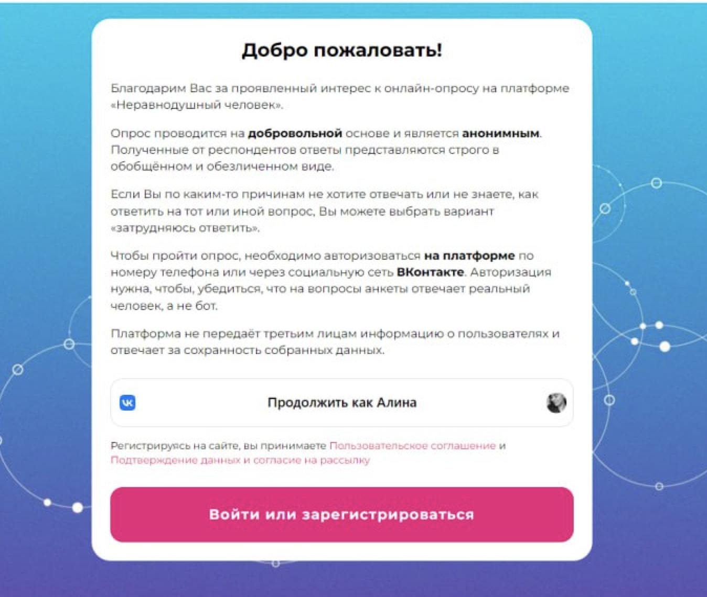

Шаг 3. Выбрать Опрос
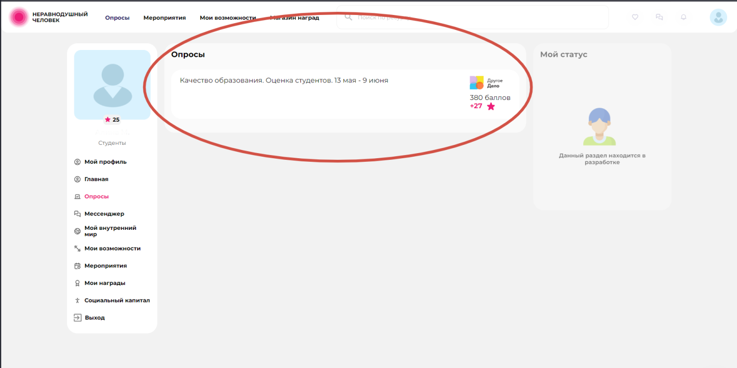

Шаг 4. Ответить на все вопросы.
Шаг 5. Похвалить себя.

Будем очень признательны, если после этой короткой инструкции вы пройдете опрос и внесете свой вклад в общественное мнение!

